LỄ GIỖ QUỐC TỔ HÙNG VƯƠNG
(Mùng 10 tháng 3, Âm lịch)
Dù ai đi ngược về xuôi,
Nhớ ngày giỗ Tổ mồng mười tháng ba.
Dù ai buôn bán đường xa,
Nhớ ngày giỗ Tổ tháng ba mà về.
Câu ca dao trên đã nhắc nhở cho chúng ta về hình ảnh của một ngày rất trọng đại của dân tộc, đó chính là giỗ Tổ Hùng Vương, ngày mà chúng ta kính nhớ đến tổ tiên. Ngày 07 tháng 04 năm 2022, hòa trong không khí rộn ràng của cả nước, Trường THCS Cù Chính Lan long trọng tổ chức Lễ giỗ Tổ Hùng Vương để tất cả cùng ôn lại những giây phút linh thiêng hào hùng của dân tộc con Rồng cháu tiên.
Chúng ta tự hào là con Rồng cháu Tiên với hơn 4000 năm văn hiến, xây dựng và bảo vệ non sông gấm vóc. Nước Việt Nam từ trong máu lửa rũ bùn đứng dậy sáng lòa nước Việt Nam của chúng ta đã trải qua biết bao thăng trầm nhưng vẫn giữ vững được bờ cõi, gốc tích và những truyền thống tốt đẹp của dân tộc. Người Việt dù đi đâu, ở đâu vẫn luôn tự hào mình là người Việt Nam, mang trong mình dòng máu đỏ Lạc Hồng.
Một số hình ảnh minh họa:
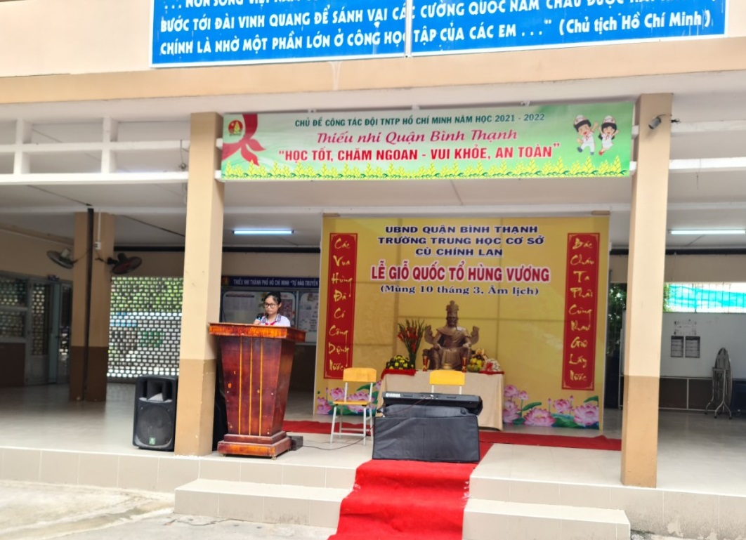


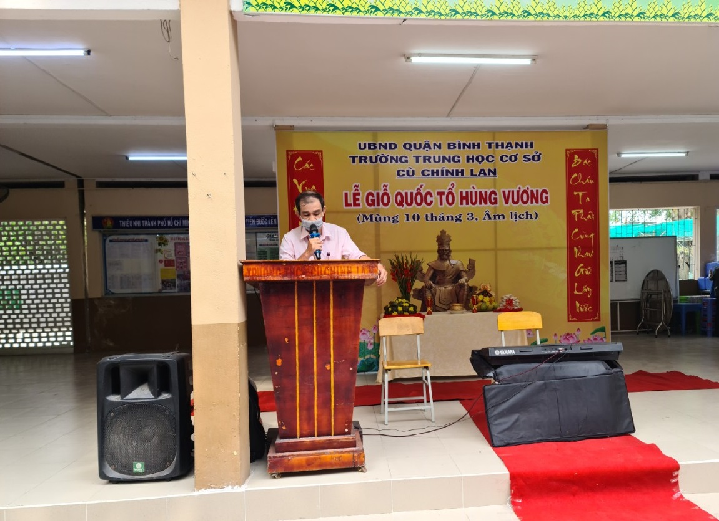
Thầy Tôn Thất Minh – TTCM – Giáo viên Lịch sử ôn truyền thống, ý nghĩa Giỗ tổ Hùng vương
